屏東縣海豐國小101年度辦理環境教育活動

1.活動名稱： 許一個未來----種下希望
2.活動地點： 一甲教室前庭
3.活動計畫與目的：
種下一個生命的種子，給生命締造驚喜，讓孩子發現生命與環境的影響。
4.活動內容：植栽活動
5.參加人數：一年級學生
6.活動成果與效益：
讓孩子體認環境的變化與提供之養分，給予生命不同的樣貌，讓孩子學會珍惜與惜福，體認環境對生物的影響。
7.問題與檢討：
書本上的知識固然精闢，讓孩子學會動手做，比口頭叮嚀來得『立即效應』，看他們每天細心呵護，提供植物所需的養分，讓孩子體會照顧的責任，深具教育意義！
8.佐證照片及說明：

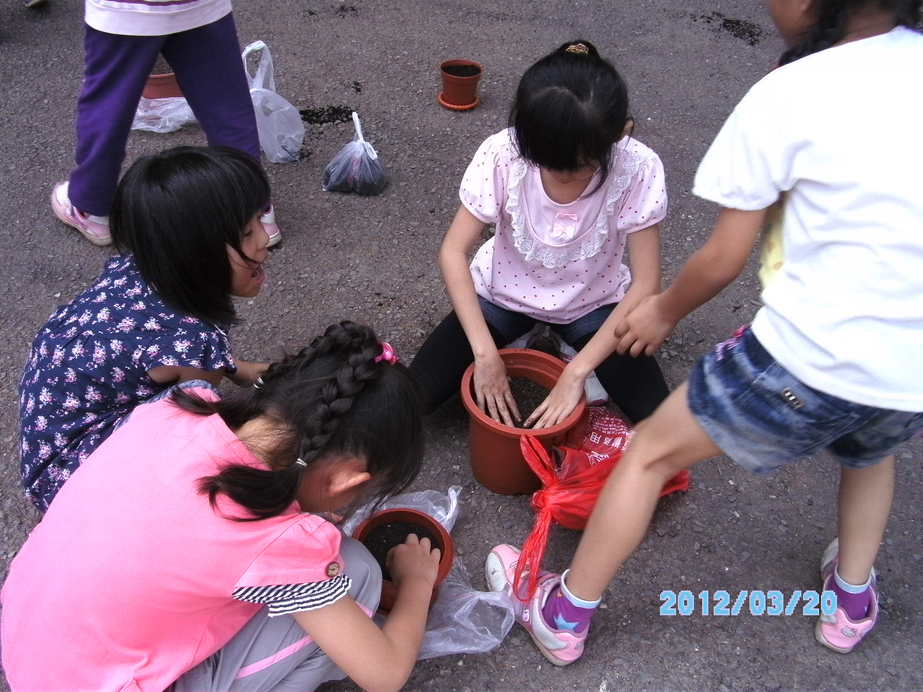 | 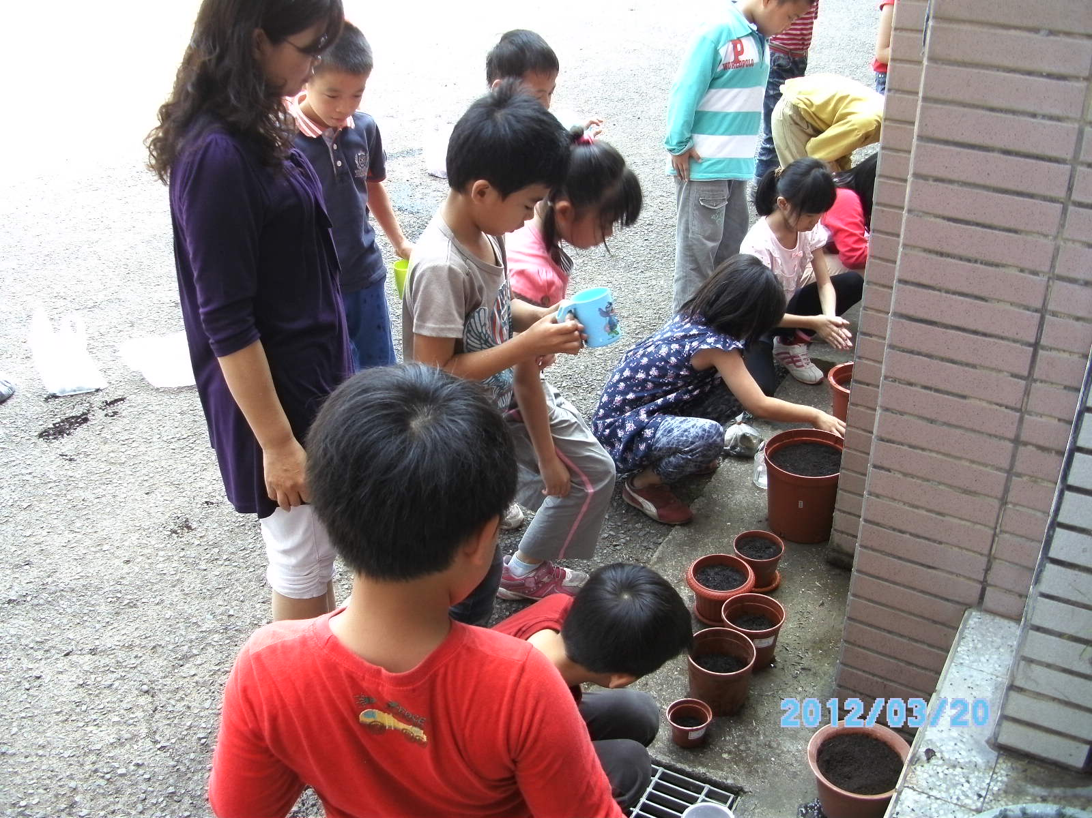
說明：我要好好照顧它！ | 說明： 老師指導我們如何栽種
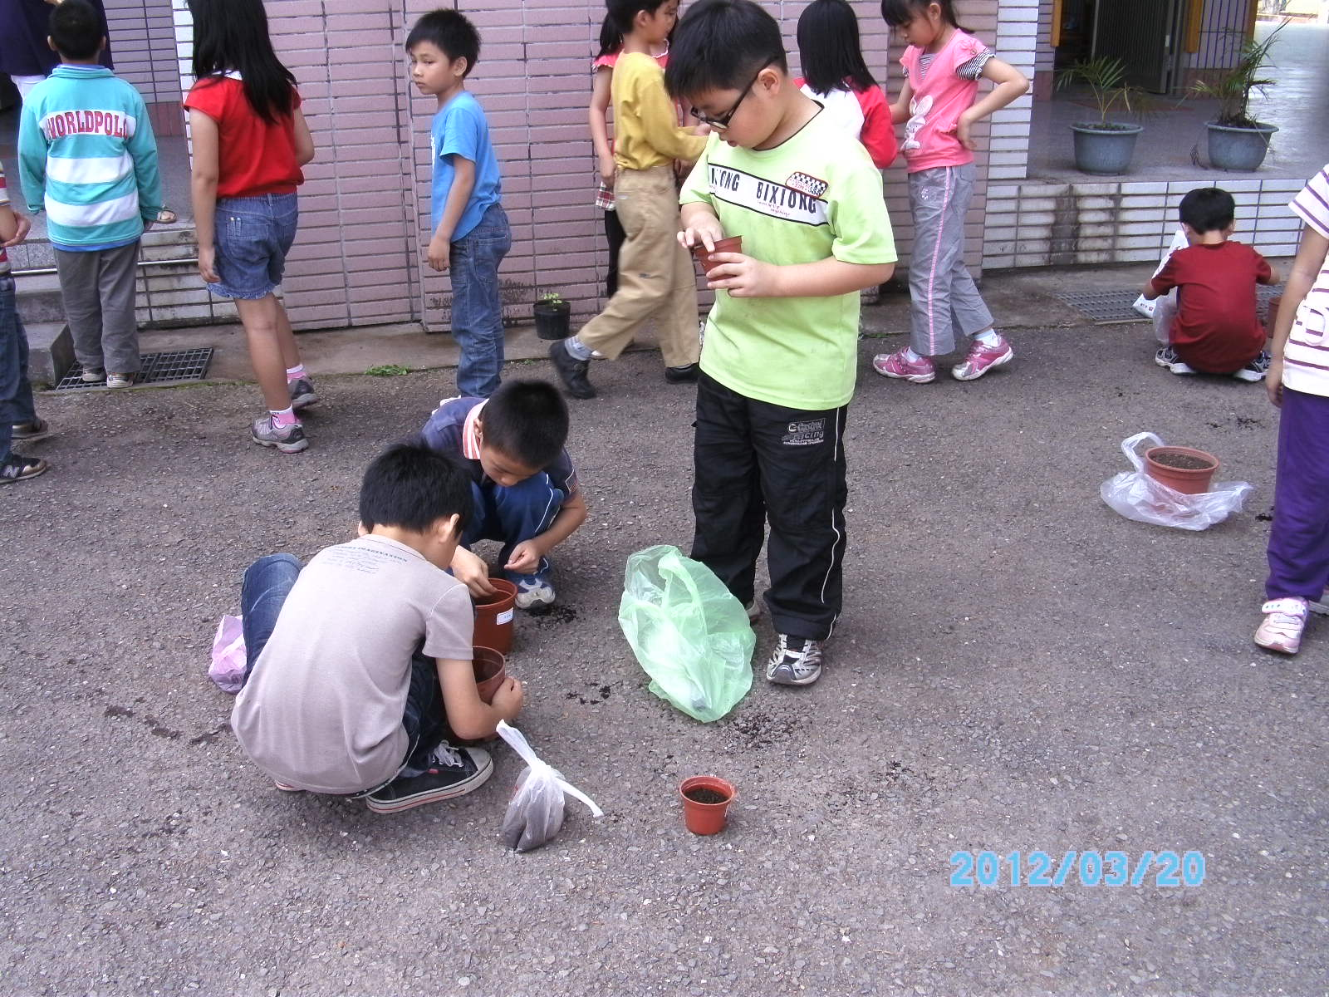 | 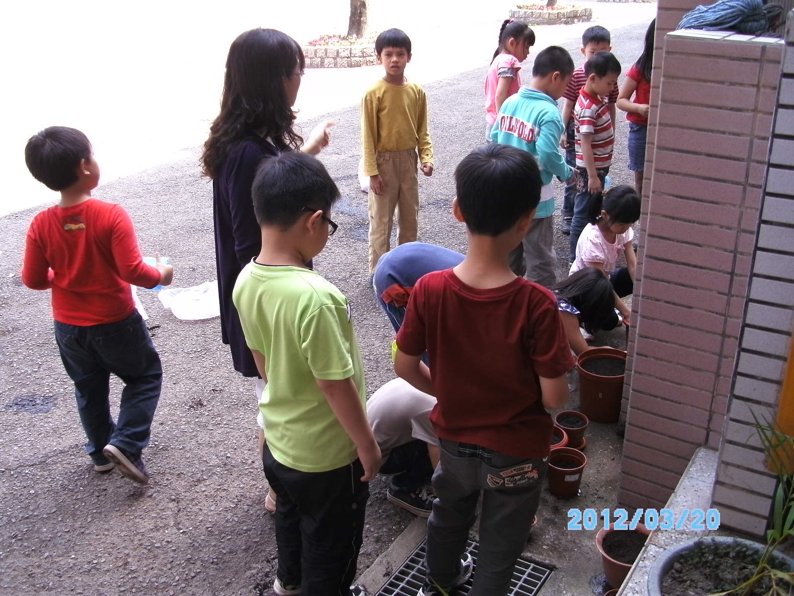
說明： 看我多用心！我還要給它很多愛…… | 說明： 老師說：『愛它！就要每天給它所需的養分！』

悄悄話：讓孩子親手做，親自照顧身邊的事物，體認責任的重要，這不但是環境教育更跨越生命的意義。

